Анализ сказки-притчи

Антуана де Сент-Экзюпери

«Маленький принц»
Настоящей жемчужиной мировой литературы ХХ столетия по праву считается произведение Антуана де Сент-Экзюпери «Маленький принц». Невероятно трогательная история учит не только детей, но и взрослых любви, дружбе, ответственности, сопереживанию.

Краткий анализ
Год написания – 1942 год.
История создания – Посылом к написанию произведения послужили воспоминания писателя об авиакатастрофе над Аравийской пустыней, а также трагические события Второй мировой войны. Книга посвящена Леону Верту.
Тема – Смысл жизни, любовь, верность, дружба, ответственность.
Композиция – Произведение состоит из 27 глав, на протяжении которых главные герои путешествуют по планетам и беседуют друг с другом, размышляя о жизни.
Жанр – Философская сказка-притча.

История создания
Необычная сказка, которая уже много лет находит отклик в миллионах сердец во всем мире, была написана французским писателем в самый разгар Второй мировой войны, в 1942 году.
В 1935 году, перелетая из Парижа в Сайгон, Сент-Экзюпери попал в авиакатастрофу. Авария произошла на территории Ливийской пустыни и оставила глубокий след в его душе. Поздние воспоминания об этом печальном происшествии, а также глубокие переживания о судьбе мира, оказавшегося во власти фашизма, вылились в повесть-сказку, главным героем которой стал маленький мальчик.
В этот период писатель на страницах своего дневника делился сокровенными мыслями о будущем человечества. Он переживал за поколение, получившее материальные блага, но во многом утратившее понятие духовности.
Сент-Экзюпери поставил перед собой непростую задачу – вернуть миру утраченное милосердие и напомнить людям об ответственности за Землю.
Впервые произведение было напечатано в 1943 году в США, оно посвящено другу писателя – Леону Верту, известному еврейскому журналисту и литературному критику, терпевшему бесконечные преследования во время войны. Таким образом, Антуан де Сент-Экзюпери хотел поддержать своего товарища и высказать свою активную гражданскую позицию против антисемитизма и нацизма.
Примечательно, что все рисунки в повести сделаны собственноручно самим писателем.

Тема
Экзюпери обратился к темам, которые на протяжении столетий не утрачивали своей актуальности, прежде всего к теме поиска смысла жизни, который пытается найти Маленький принц, путешествуя от одной планеты к другой.
Автор удручён тем, что жители этих планет даже не пытаются выйти за пределы своих привычных мирков и найти ответ на извечный вопрос смысла бытия – их вполне устраивают привычные жизненные рамки; но ведь только в поиске рождается истина, что и доказывает главный герой, вернувшись в финале повествования к любимой Розе.
Обращаясь к темам дружбы и любви, Экзюпери доносит до читателей необходимость ответственности за того, кого любишь, и весь мир в целом. Маленький принц без устали трудится, ухаживая за своей крошечной планетой. Он нежно и трепетно относится к Розе, которая остается жива лишь благодаря его стараниям.
Всепоглощающее зло представлено в образе баобабов, способных быстро уничтожить все живое на планете, если их регулярно не выкорчевывать. Эти деревья – символ человеческих пороков, с которыми нужно без устали бороться в течение жизни.
Основная мысль произведения заключается во фразе: «Любить — это не значит смотреть друг на друга, это значит смотреть в одном направлении». Нужно учиться доверять людям, быть ответственными за любимых, не закрывать глаза на происходящее вокруг.

Композиция
В основе композиции лежит прием диалога и путешествия центральных персонажей – рассказчика и Маленького принца. В сказке раскрыты две сюжетные линии – это история летчика-рассказчика, связанная с ним тема реальности «взрослых» людей и история жизни Маленького принца.
На протяжении 27 глав, из которых состоит книга, друзья путешествуют по планетам, знакомятся с разными героями, как с положительными, так и с отрицательными.
Время, проведенное вместе, открывает им ранее неизведанные горизонты. Их тесное общение позволяет соединить две совершенно разные вселенные: мир детей и мир взрослых.
Расставание не становится для них трагедией, ведь за это время они стали гораздо мудрее и смогли лучше понять друг друга, поделившись частичкой своей души.

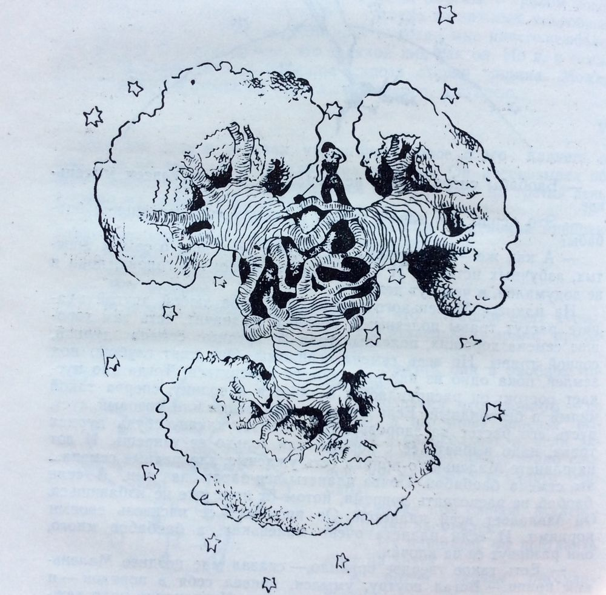
Маленький принц | Главные герои  Маленький золотоволосый мальчик, хозяин небольшой планеты, на которой 1 роза и три вулкана. По-взрослому умный, мудро мыслящий малыш. Он одинок. Путешествует по планетам и удивляется “странностям” взрослых людей. Символ верности, мудрости, чистоты, вечного детства.
Автор | Лётчик, вынужденный приземлиться в пустыне, чтобы починить самолёт. Он знакомится с Маленьким принцем и привязывается к нему. Вместе они находят воду, спасаются от жажды.
Лис | Милый зверь, желающий быть приручённым. Подружился с мальчиком и раскрыл главный секрет.
Роза | Гордая, обидчивая, капризная. Её семя занесло на планету Маленького принца случайно, она долго “прихорашивалась”, прежде чем раскрыться. У розы трудный характер, она любит себя и ждёт заботы и комплиментов. Просит помощи для защиты от ветра, боится насекомых и зверей (которых на планете нет), много кокетничает и манерничает. Когда она понимает, что Маленький принц покидает планету, признаётся ему в любви, желает счастья, ни в чём не винит, просит уйти, не желая, чтобы он видел её слёзы.

Второстепенные персонажи
Господин с багровым лицом | Живёт на отдельной маленькой планете, всю жизнь складывает цифры, повторяя, что он серьёзный человек, никого не любит, не радуется цветам, не замечает звёзд.
Король | Живёт один на небольшой планете, его мантия покрывает её полностью. Гордый, но добрый. У него нет подданных, только старая крыса. Король мыслит логически, однако считает, что ему повинуются все небесные светила. Предлагает Маленькому принцу остаться с ним, стать министром и судить себя (ведь это – самое сложное). Монарх предлагает судить крысу, приговаривать к смертной казни, а потом – миловать, ведь крыса одна, нужно её беречь.
Честолюбец | Живёт один на маленькой планете, встречает принца с радостью, он рад, что кто-то будет ему поклоняться. Объясняет, что такое честолюбие, просит аплодировать много раз подряд.
Пьяница | Его планету маленький гость посетил после честолюбца. На ней не было ничего, кроме пустых и полных бутылок. Пьяница рассказал, что пьёт, потому что ему совестно за то, что он пьёт. Эту планету мальчик покинул быстрее всех остальных.
Деловой человек | Всё время считает звёзды, очень занят. Живёт на планете 54 года, ему некогда болеть, у него нет времени на отдых. За все эти годы его отвлекали от работы 2 раза: майский жук, случайно залетевший к нему, и приступ ревматизма. Важность работы серьёзного человека заключается в том, что он подсчитывает звёзды, записывает их количество и владеет ими, закрывая в сейфе на ключ. Маленький принц видит в нём сходство с пьяницей.
Фонарщик | Зажигает и гасит фонарь каждую минуту согласно уговору.
Географ | Старик-географ, который не знает ничего о своей планете, так как не путешествует по ней. Записывает данные планеты Маленького принца и советует ему посетить Землю.
Змея | Первая, кого встретил мальчик на Земле. Она не кусает его, но предлагает обратиться к ней, когда он устанет от всего. К её “услугам” обращается малыш, чтобы вернуться на свою планету.

Жанр
«Маленький принц» написан в жанре философской сказки-притчи, в которой удивительным образом переплетены реальность и вымысел. За фантастичностью сказочной истории скрываются подлинные человеческие отношения, эмоции, переживания.
Сказка в форме притчи является наиболее популярным скрещением литературных жанров, носит поучительный характер, однако воздействует на читателей в мягкой и ненавязчивой манере, отражая реальную жизнь, передаёт действительность через вымысел.
Жанр притчи позволил писателю смело и просто выразить волновавшие его взгляды на нравственные проблемы современности и представить рассуждения о смысле жизни, дружбе, любви, ответственности. Таким образом, сказка-притча приобретает глубокий философский подтекст.
Правдивое изображение реальной жизни, несмотря на фантастичность сюжета, указывает на то, что в произведении преобладает реализм, которому не чужды философские иносказания, однако в сказке достаточно сильны и романтические традиции.

— Ты несправедлив, малыш, я не умею рисовать ничего, кроме удава изнутри и удава снаружи...

— О, этого достаточно, — заверил он. — Дети понимают, что самое важное нельзя увидеть.

Его взгляд упал на рисунок птиц, уносящих его ввысь.

— Это самый красивый рисунок, — прошептал он. — Но я вовсе не так путешествовал...

Он улыбнулся, и его улыбка показалась мне грустной.

— Но это мой секрет.

(Отрывок, не вошедший в окончательный текст «Маленького принца» и
подаренный Наде Буланже. Хранится в Национальной библиотеке Франции)

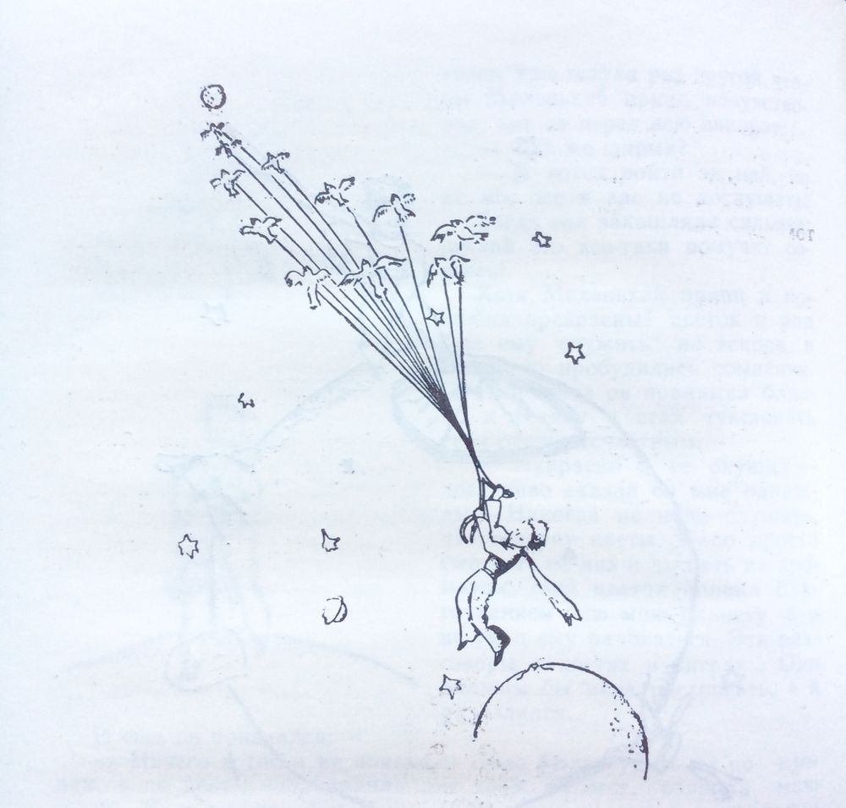

10 лучших цитат

Антуана де Сент-Экзюпери
Самые известные его произведения - это “Маленький принц” и “Цитадель”. А цитаты из этих книг используются во всем мире.
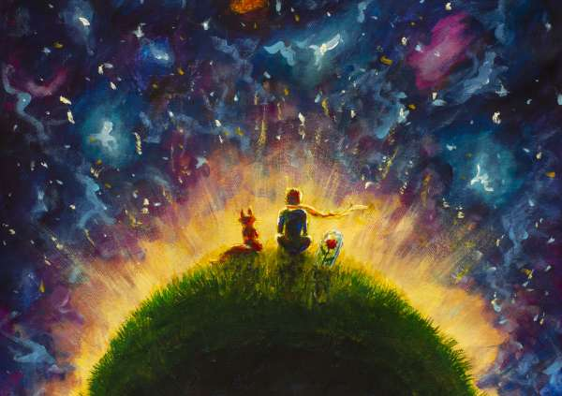
“Любить - это значит, смотреть не друг на друга, а смотреть вместе в одном направлении”.
“Вот мой секрет, он очень прост: зорко одно лишь сердце. Самого главного глазами не увидишь”.
“Вы красивые, но пустые, - продолжал Маленький принц. - Ради вас не захочется умереть”.
“Себя судить куда труднее, чем других. Если ты сумеешь правильно судить себя, значит, ты поистине мудр”.
“Но глаза слепы, искать надо сердцем”.
“- А где же люди? - вновь заговорил наконец Маленький принц. - В пустыне все-таки одиноко…- Среди людей тоже одиноко, - заметила змея”.
“Слова только мешают понимать друг друга”.
"Ведь все взрослые были сначала детьми, только мало кто из них об этом помнит”.
“Люди забыли эту истину. Но ты не забывай: ты всегда в ответе за всех, кого приручил”.
“Все это лишь оболочка. Самое главное - то, чего не увидишь глазами”.

